Tudo Sobre Meio Ambiente

Todos os dias o meio ambiente está no centro de várias discussões e mesmo sendo um tema tão recorrente nem todo mundo compreende realmente esse conceito. Podemos dizer que o meio ambiente inclui coisas que tem ou não vida do planeta. Os elementos do meio ambiente afetam de alguma maneira a vida das pessoas. Trata-se de um conjunto de leis, condições e influências que criam a infraestrutura física, química e biológica que torna possível a existência de vários tipos de vida.

O Conceito de Meio Ambiente
A definição conceitual de meio ambiente pode ser feita da seguinte maneira: um sistema natural que passa por intensa transformação promovida pela espécie humana e outras espécies que habitam a Terra. Está dentro do conjunto do conceito de meio ambiente animais, vegetação, solo, fenômenos da natureza entre outros. Os fenômenos a que nos referimos são aqueles que não têm um limite e nem são influenciados pela intervenção do homem como a água, clima, radiação do sol e ar.

A Composição do Meio Ambiente
De uma forma geral são reconhecidas quatro esferas de meio ambiente que são a litosfera, hidrosfera e atmosfera que quando unidas formam a biosfera. A litosfera é a esfera das rochas, a hidrosfera a da água e a atmosfera a do ar. Existem algumas correntes científicas que ainda incluem a crisofera – a esfera do gelo – como uma parte diferenciada da hidrosfera além da pedosfera que é a esfera que se refere ao solo.
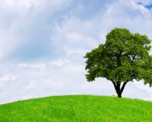

Ciências da Terra
A responsabilidade de estudar o meio ambiente é das chamadas ciências da terra que são quatro: Geografia, Geofísica, Geologia e Geodésia. Nessas disciplinas são usados conhecimentos de outras disciplinas como biologia, química, física e matemática. A partir de cada conhecimento desses é possível empreender conhecimentos quantitativos e qualitativos.

Meio Ambiente de Água

O Universo de Água dos Oceanos
Quando pensamos na água da Terra é natural pensar nos oceanos que são verdadeiros mundos a parte feitos somente de água, não é mesmo? Basicamente um oceano é um corpo muito grande de água salgada e faz parte da hidrosfera. O planeta Terra poderia perfeitamente se chamar Água uma vez que 71% dele é composto de água do oceano, isso é representado aproximadamente por 361 milhões de quilômetros quadrados.
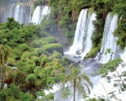
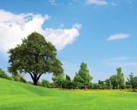
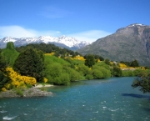
Toda essa área é subdividida em oceanos principais e ainda em mares menores. Uma curiosidade é que mais da metade dessa água salgada se encontra numa profundidade maior que três mil metros. Quase que toda a água do mar possui salinidade que vai de 30 a 38 ppt. Os oceanos podem ser conhecidos como “Oceano Global” quando reunidos. Os oceanos estão divididos em Oceano Pacífico, Oceano Índico, Oceano Ártico, Oceano Antártico e Oceano Atlântico.

O Longo Caminho dos Rios
Outro importante componente da hidrosfera é o curso de água natural conhecido como rio. Normalmente se trata de um curso de água doce que segue em direção a um oceano, mar, lago ou até mesmo outro rio. Existem casos raros em que um rio flui para o solo ou então acaba secando antes que possa se conectar com outro curso d’água. Conforme o seu tamanho os rios podem receber outros nomes como ribeiro, córrego e angra.

Atmosfera – Sustentação do Ecossistema da Terra
A atmosfera é o elemento que dá a sustentação do ecossistema da Terra. A gravidade do planeta é a responsável por manter a camada fina de gases no seu lugar. Os principais gases que são encontrados na superfície são o nitrogênio (78%) e oxigênio (21%). O restante é composto de gases inertes e os chamados “trace gases” como o metano, ozônio, dióxido de carbono entre outros.
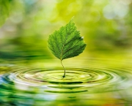
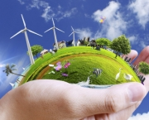
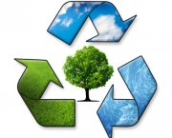

Camada de Ozônio
A camada de ozônio tem um papel-chave para o planeta que é a redução de quantidade de radiação ultravioleta (UV) que chega a superfície. Essa camada é uma espécie de proteção para os seres vivos de Terra uma vez que a radiação UV pode alterar o DNA. A atmosfera ainda atua retendo calor no período da noite para que possa diminuir os extremos durante o dia.

As Camadas Principais da Terra
Existem cinco camadas principais na Terra e são elas: Exosfera, Termosfera, Mesosfera, Estratosfera e Troposfera – essa lista segue a ordem da mais alta para a mais baixa. O trabalho dessas camadas de uma maneira geral aumentar ou diminuir a temperatura. Ainda podemos citar outras camadas importantes que são: Ozonosfera, Ionosfera, Homosfera e heterosfera.

Aquecimento Global
Um dos principais assuntos em pauta em relação ao meio ambiente é o aquecimento global, trata-se de um problema que tem mobilizado vários cientistas. A grande preocupação está nas consequências desse aquecimento a longo prazo no ambiente e também para as pessoas.
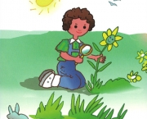
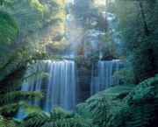
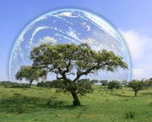
Uma das questões mais relevantes desse tema é como a mudança do clima pode afetar fatores como a liberação dos gases, por exemplo. Existem ainda as mudanças que podem afetar a vida na Terra como o clima. O ser humano assim como outras espécies precisarão se adaptar a viver no planeta com as novas condições que ele apresentar.

O Clima
Podemos dizer que o clima é formado de inúmeros fatores dentre os quais estão a umidade, temperatura, pressão atmosférica, chuva, vento entre outros. O clima é a condição presente dos mesmos elementos num período de no máximo 14 dias. Uma região tem seu clima formado por questões como a latitude em que se encontra, se tem cobertura de gelo, água por perto, correntezas enfim diversos fatores.
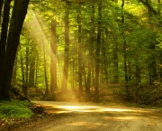
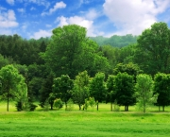
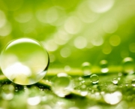

A Vida
Os cientistas acreditam que a vida no planeta teve a sua origem a cerca de 3.7 bilhões de anos. O que se observa é que todas as formas de vida contam com os mesmos mecanismos moleculares essenciais. Correntes científicas acreditam que o fenômeno da vida teve origem a partir de uma única célula que se tornou o elemento primordial da vida, o ponto de partida para tudo o que preenche o meio ambiente.

Ecossistema
O ecossistema pode ser definido como sendo a unidade que é composta por plantas, animais e micro-organismos que habitam uma mesma área e que formam um conjunto.
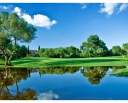
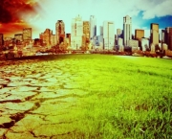
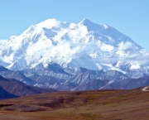

O Que é Meio Ambiente?
O meio ambiente é tudo o que compõe o nosso planeta e afeta a nossa vida, o ar que respiramos, a água que cobre a maior parte da superfície da terra, as plantas e animais que nos rodeiam, etc.
Muitas pessoas consideram como meio ambiente apenas as coisas naturais, aquelas áreas intocadas pelo ser humano, mas isso não é verdade. Qualquer espaço é considerado meio ambiente, mesmo aqueles em que há modificações causadas pelo ser humano.
Nos últimos anos, cientistas vêm analisando cuidadosamente as maneiras com as quais as pessoas afetam o meio ambiente. Eles descobriram que nós somos os causadores da poluição do ar, do desmatamento, da chuva ácida, e de outros problemas que são perigosas tanto para a terra e para nós mesmos.
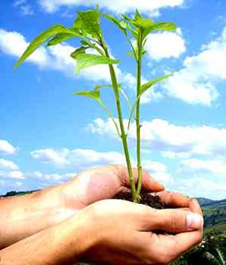
Tudo Sobre Meio Ambiente

A Educação Ambiental Começa em Casa
Atualmente, as escolas começam a falar a respeito do meio ambiente desde cedo para as crianças. Elas aprendem que é importante preservar, pois precisamos de recursos naturais para nossa própria sobrevivência. Além das escolas, sempre vemos o assunto ser tratado em programas de TV, revistas, livros, na internet. Mesmo com tanta informação ainda encontramos pessoas que não fazem o básico necessário para a preservação, como não jogar lixo na rua, não poluir rios, desperdiçar água, etc.
É importante começarmos com as pequenas ações, pois de nada adianta se preocupar com o efeito estufa se você joga um papel de bala no chão. Meio ambiente não são apenas as florestas, meio ambiente é qualquer lugar.

Como Proteger o Meio Ambiente
Se você quer proteger o meio ambiente, pode sim se preocupar com questões como sustentabilidade, por exemplo, mas não deixe que a sua preocupação fique apenas na teoria. Pesquise por soluções e aplique-as no dia a dia da sua casa. Alguns bons exemplos são: Economizar papel, separar o seu lixo para reciclagem, etc.
Para economizar água existem várias soluções, e o reaproveitamento é uma das mais fáceis de serem feitas. Por exemplo: Usar a água que lavou a roupa para lavar o chão, deixar baldes para recolher água da chuva e depois usá-la para regar as plantas e assim por diante. Basta ter um pouco de criatividade e se cada um fizer a sua parte poderemos colaborar com a preservação do meio ambiente.

